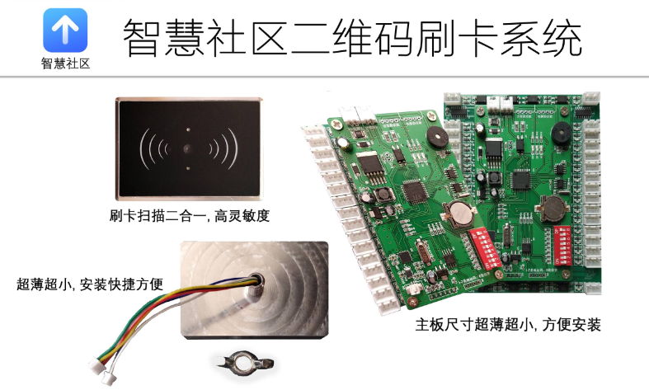

智慧社区二维码刷卡系统广泛应用于小区大门门禁、单元门门禁、电梯外呼、内呼分层。采用阿里云服务器，使用加密型IC卡或CPU卡以及手机APP防破解型二维码，完美实现防复制、防破解、防修改。


功能特点
保证物业收费：卡和二维码都不能复制、破解、修改、延期，保证物业后期收费管理。
强大的智慧云：物业发卡软件和原来一样，不需要学习，不需要设置，智慧云会帮您做好一切；物业管理简单，二维码有费能用，到期不能用，交费后自动能用，不需要学习，不需要设置，智慧云会帮您做好一切；手机APP超级简单，只需要填写姓名电话即可，不需要学习，不需要设置，智慧云会帮您做好一切；物业管理一键发布公告、通知，不需要学习，不需要设置，超级方便。
安装方便快捷：主板体积超小，便于安装，不联网，不需要布线，各种超薄型内呼盒都可安装；采用美国进口时钟芯片，时间控制精确，保证时间同步；二维码读卡头铝合金材质，坚固耐用，刷卡、扫描二合一，使用方便；外形超小超薄，安装只需打一个8mm的孔，快捷方便。
扫描特别灵敏：采用2000万超感光索尼摄像头，采用最新移动识别技术，不管手机距离摄像头是远是近，角度是正是斜，均能快速识别。
访客功能强大：根据不同的授权，可以在指定的时间内通行指定的大门、单元门、电梯及指定的楼层，不用布线，从此告别传统的访客联动系统。

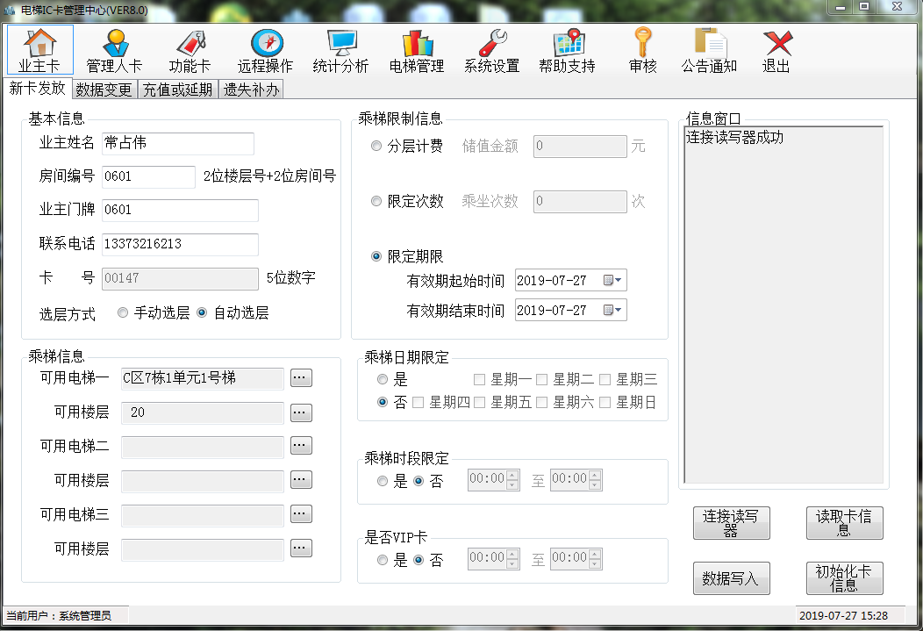发卡软件使用说明

- 填入业主姓名、房间编号、业主门牌、联系电话（注意不要填错），自动选层，填入乘梯信息，限定期限，数据写入即可。
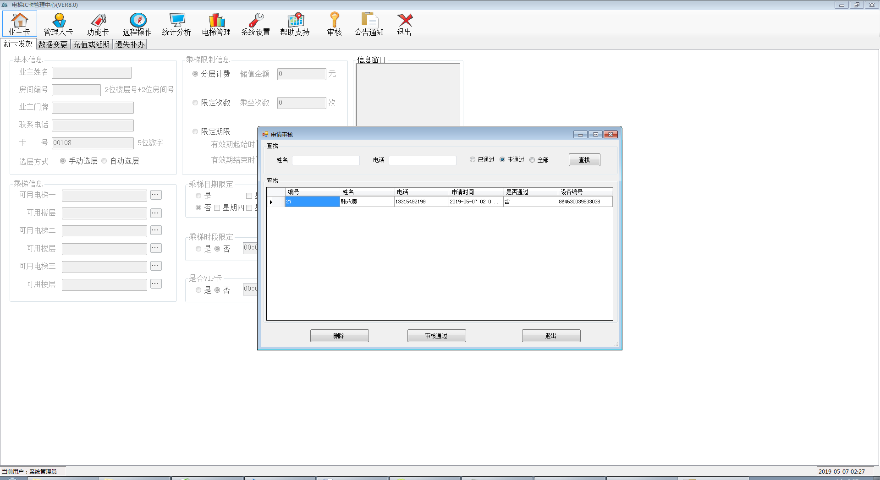
2、业主手机app提交的审核信息，通过即可。（错误信息和重复提交的信息不会出现）

智慧社区手机app使用说明
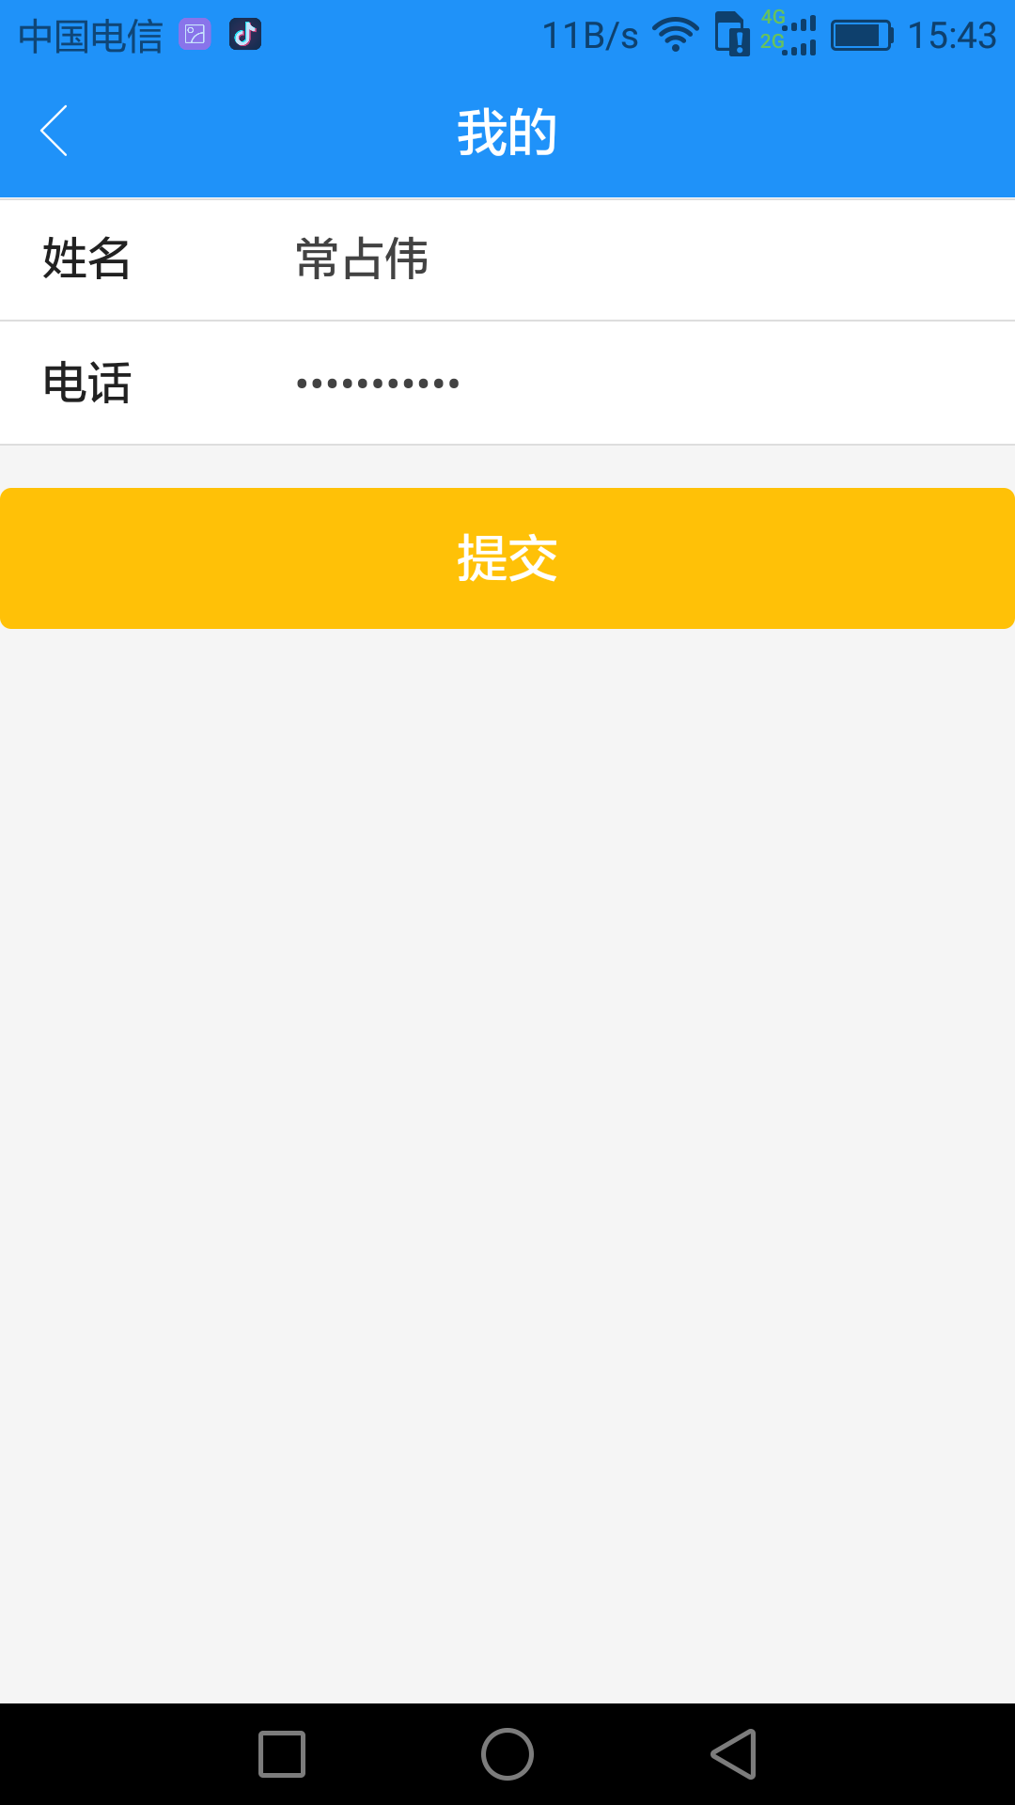
- 扫描下载，安装后打开智慧社区app。 2、填写姓名和电话，提交。

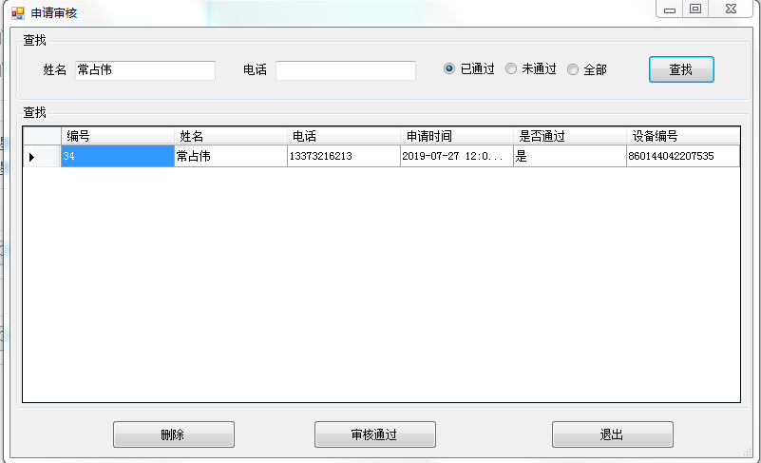

- 物业发卡软件审核通过。

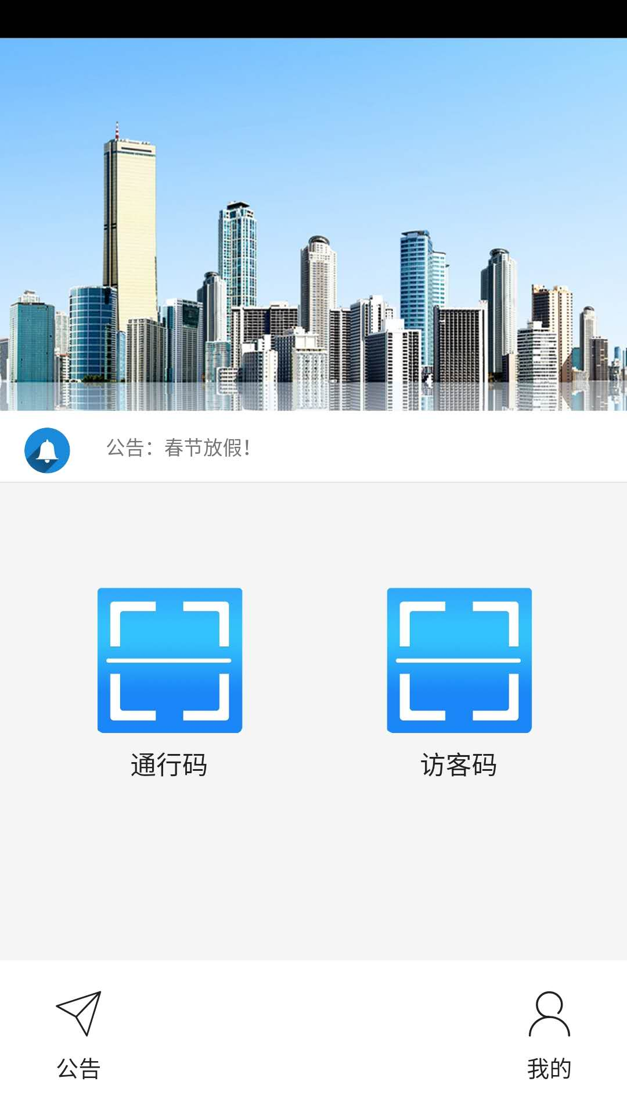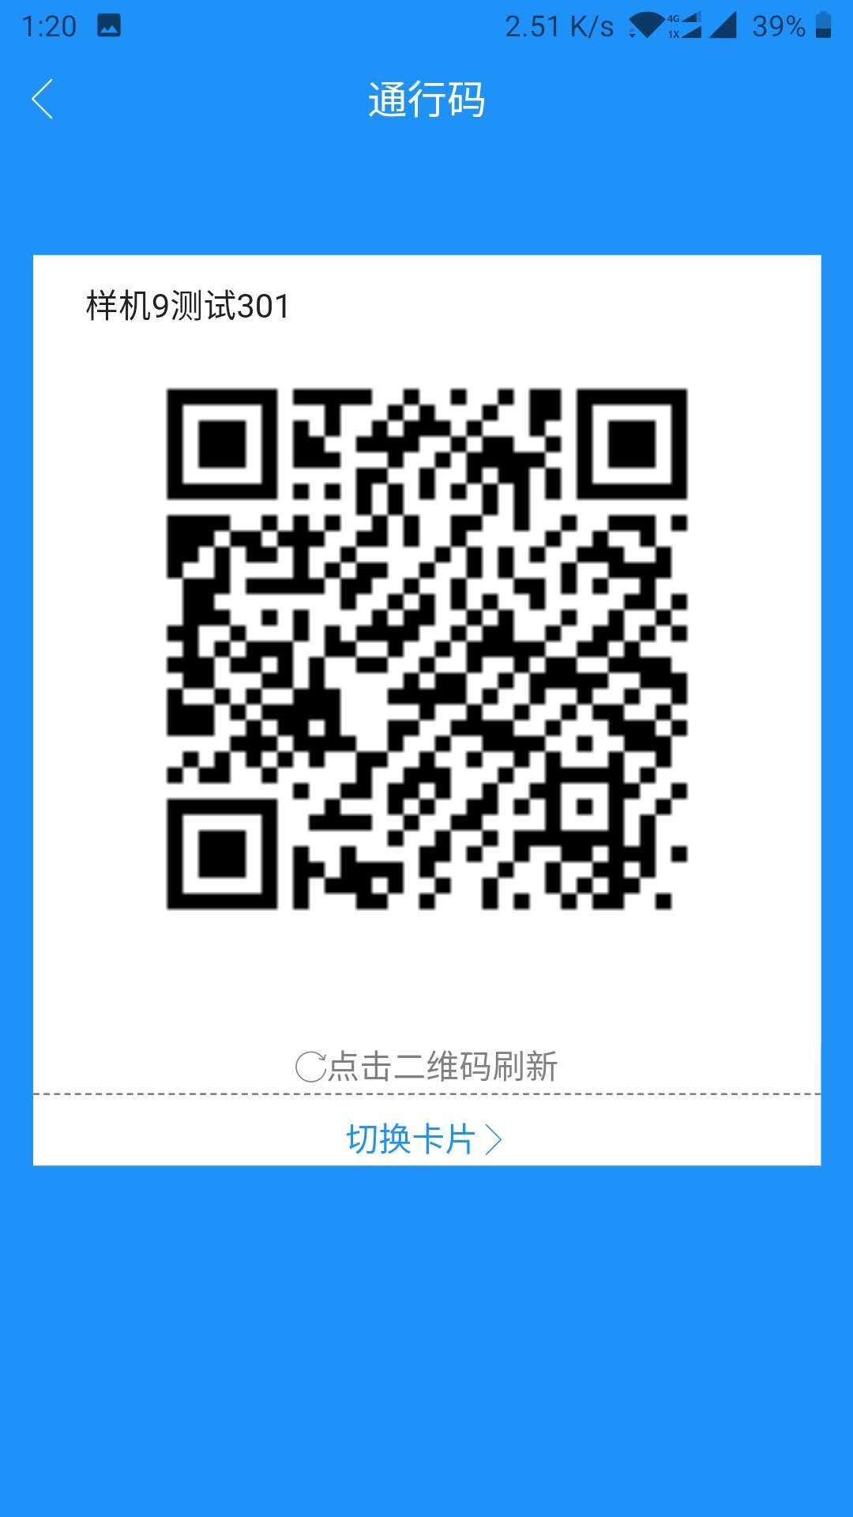
4、打开智慧社区app。 5、点通行码，扫描直达。

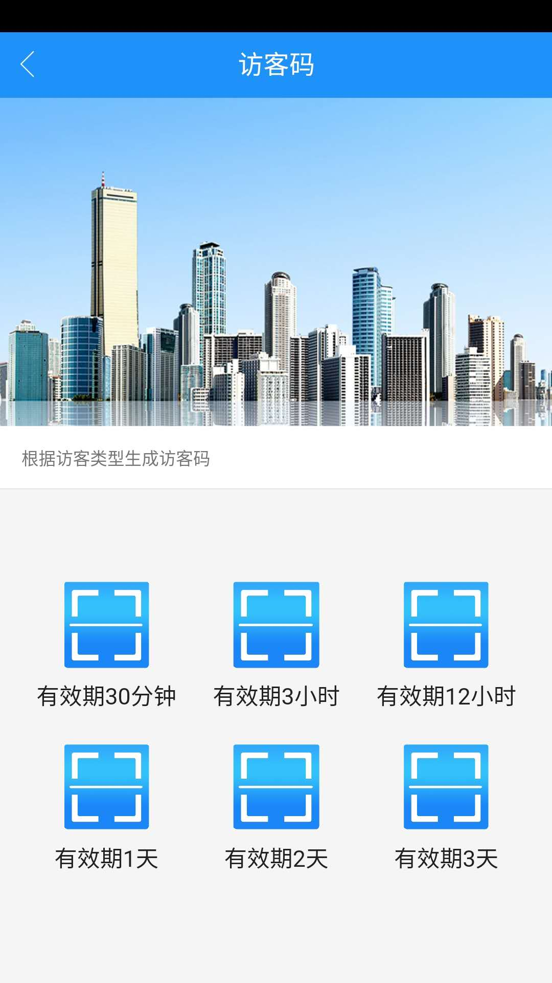
6、点访客码，根据实际情况，选择不同的时间，发给微信好友即可。

